МБУ ДО «Уярская детская школа искусств»
отделение раннего эстетического развития «Академия Филиппок»

Составила преподаватель: Сахно Светлана Сергеевна
Методический материал открытого занятия по рисованию
Тема: «Герои сказки» - по сказке «Чиполлино»
к 100- летию со дня рождения
итальянского писателя Д. Родари для детей 6-7 лет

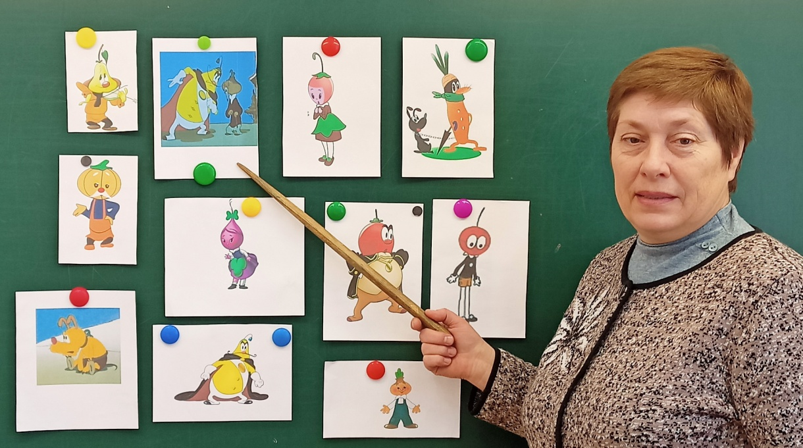

Цель:
Приобретение навыка рисования по памяти героев сказки «Чиполлино».

Задачи:
- научить детей рисовать фигуру героя и передать характер (эмоции – добрый, злой);
- развить зрительную память, смелость в работе, рисовать изображения крупно без предварительного рисунка простым карандашом;
- закрепить умения рисовать красками, фломастерами и цветными карандашами
(на выбор).
В соответствии с требованиями ФГОС использовала виды деятельности: игровую, познавательную, продуктивную, двигательную.
Предварительная работа:
Беседа по сказке.
Дома: Просмотр мультфильма Д.Родари «Чиполлино».
Рассматривание иллюстрации в детских книжках.

Словарный запас: атрибуты, эмоции, детали.
Оборудование:
Демонстрационный материал: картинки с изображением героев сказки «Чиполлино», большой мяч.
для учащихся: альбомный лист, фломастеры или краски (гуашь, акварель), цветные карандаши, баночка с водой, кисточки.
Литература: Изобразительная деятельность в детском саду старшая и подготовительная группа И.А.Лыкова.
Игры и игровые упражнения Г.С. Швайко; Дидактические игры Ж. Мурадян.

1.Организационный момент.
Здравствуйте ребята! Все готовы? Тогда приступаем.
Загадка:
Всё умеет этот мальчик,
Даже чистит сапоги.
Кто к нему ни обратится,
Всем поможет от души.
Справедливым быть старался,
Домик Тыковке вернул.
В книжке мы над ним смеёмся,
В жизни слёзы льём над ним,
Он Лимона победил,
Всех из тюрьмы освободил (Чиполлино).
2. Беседа по сказке «Чиполлино»

Ребята, все вы познакомились с удивительной сказкой «Чиполлино», которая была написана итальянским писателем Д.Родари, 70 лет назад.
Главный герой этой сказки «Чиполлино» – это мальчик - луковка, который вырос в сказочной стране, в солнечной Италии.
Давайте вспомним героев сказки «Чиполлино». (демонстрация иллюстраций)
Назовите друзей Чиполлино? (Вишенка, сапожник-Виноградинка, Редиска и Тыковка).
Назовите врагов Чиполлино? (сеньор Помидор, Мистер Моркоу, Лимон).
Кем являются герои этой сказки? Кем они были?
Правильно. Все герои этой сказки - это овощи и фрукты.
3. Начало работы.
Вспомним приёмы рисования частей тела человека (формообразование).
Внимательно рассмотрим иллюстрации героев сказки «Чиполлино».
Все герои похоже на людей, но головы овощей и фруктов. Обращаем внимание во что, они одеты, разглядываем детали и атрибуты (тщательный разбор).
Персонажи сказки все разные и эмоциональное настроение героев тоже (добрый и злой).
Разбираем, способы рисования эмоций доброго и злого - с помощью изображения бровей, рта.
Начинаем рисовать крупно в размер листа, любого героя, который вам понравился в этой сказке (по памяти).
Рисуем с головы выбранного героя, туловище одеваем в одежды,
не забываем рисовать руки, ножки, дополняем изображение деталями, так как герои самые необыкновенные.
Дети приступают к работе.
Пока работы подсохнут, мы играем.

5. Игра "Съедобное – несъедобное".
Дети стоят в кругу. Водящий произносит слово и бросает мяч играющему. Если слово обозначает еду (фрукты, овощи, сладости, молочные, мясные и другие продукты), то ребенок, которому бросили мяч, должен поймать его («съесть»).
Если названный предмет несъедобен, то мячик нужно оттолкнуть.

6. Итог занятия: Посмотрите, какие замечательные рисунки у нас получились.
Спасибо вам за работу, Вы молодцы!

Вместе с ребятами оформили выставку, назвали её «Любимый герой»

Выставка лучших работ

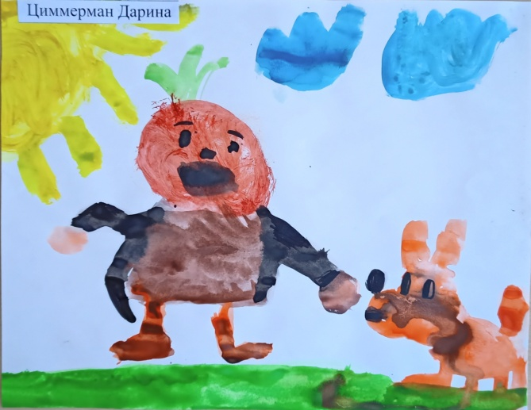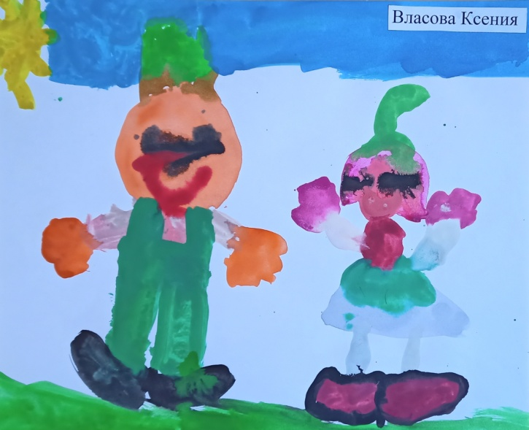

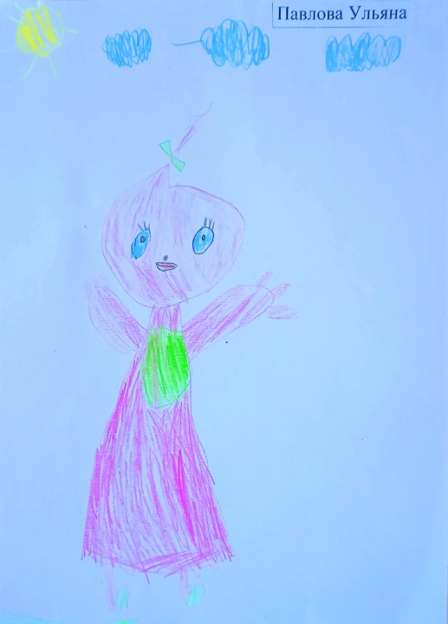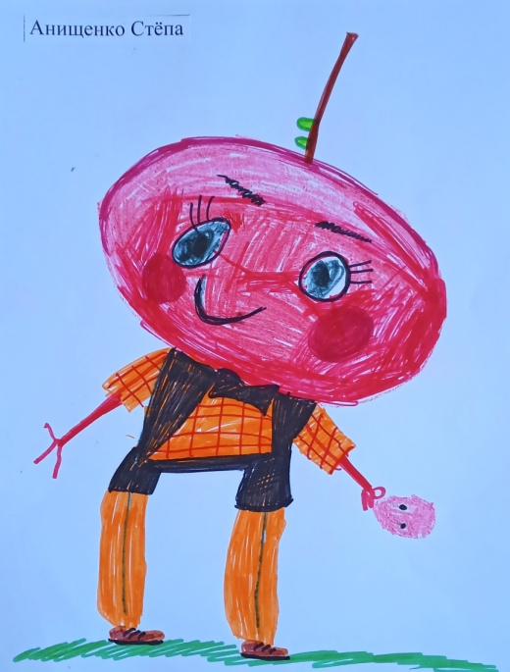

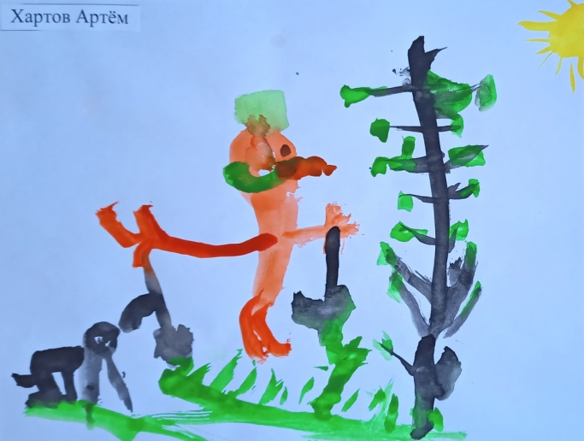
Буду рада, если вам понравилось!

